Памяти нить наши сердца соединит.

Я, Цветкова Татьяна, студентка 1-го курса факультета «Ресторанный бизнес» Первого Московского Образовательного Комплекса хочу рассказать о своей прабабушке, которая во время Великой Отечественной войны была на фронте санитаркой.
Война – страшнее слова нет. Сколько горя и боли приносит она в каждый дом. Сколько людей погибает, сколько остается без крова, сколько умирает от голода. Вот уже почти 70 лет мы живем в мире без войны, невольно начинаем задумываться о том, какой ценой завоеван наш мир и благодаря кому мы живем без войны. На уроках истории и литературы мы смотрим документальные фильмы из серии «Откуда приходят герои». Своей правдивостью они вызывают в душе гордость и побуждают узнавать что-либо о родственниках, возможно, тоже участвовавших в Великой Отечественной войне. Так уж сложилось, что мне особо не у кого было расспросить об этом. К сожалению, мои прабабушка и прадедушка давно уже ушли в мир иной: еще задолго до моего рождения, и поэтому я не могла услышать из их уст всё то, что пережили они в те военные тягостные для всех годы. Да и бабушке моей, своей дочери, они не очень охотно рассказывали о войне, видимо, тяжело было вспоминать это время. Переворошив семейный альбом, я нашла их фотокарточки.

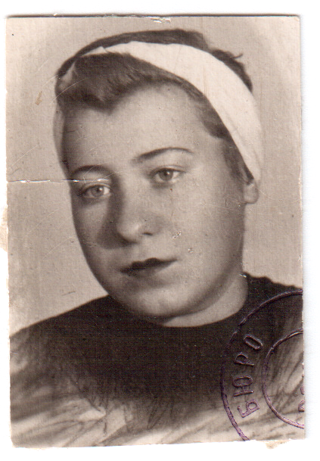
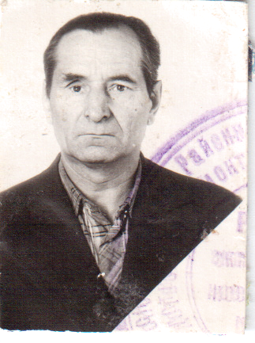

Скупые сведения о них дороги мне, потому что я знаю, что «без прошлого нет будущего». А будущее – это мы, молодое поколение, которому уже совсем скоро придется брать на себя ответственность за страну как в «сороковые, роковые, свинцовые, пороховые» наши прадеды, тогда ещё безусые мальчишки, и прабабушки – молодые девчонки, исполняли свой долг перед Родиной. Они подарили нам Мир и Жизнь, доказав, что каждый из них герой, что каждый из них достоин памяти.
Прадеда звали Шкробов Пётр Владимирович. Родился в Белоруссии 12 июня в 1925 году. На войне был танкистом. Умер 4 января 1995 года. О нем не сохранилось никаких сведений.
Мою прабабушку звали Шкробова Лидия Ивановна. Родилась она 12 июня 1925 года в Москве. Жила на Новослободской, потом в Братеево.
На войне прабабушка была санитаркой и была удостоена звания старшего сержанта. В 1942 году её призвали на строевую службу в 200-ый зенитный пулемётный полк санитаркой. Служила там с февраля по апрель 1942года. Позже была переведена в 7-ой инженерный полк санинструктором и пробыла в нём с апреля 1942г. по октябрь 1944г.
На её плечи, как и на плечи других санитарок, легла основная тяжесть военных будней, ведь почти все мужское население находилось тогда на передовой. А на долю санитарок выпало испытаний не меньше, чем им.

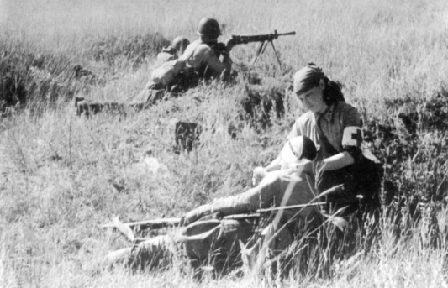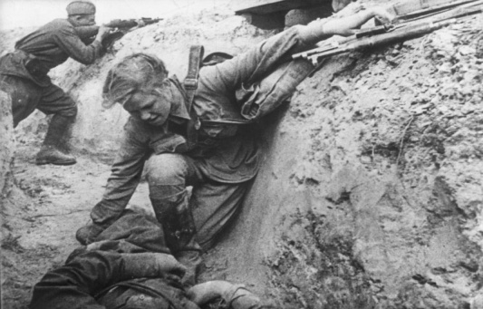
Я только раз видала рукопашный,
Раз - наяву. И сотни раз - во сне...
Кто говорит, что на войне не страшно,
Тот ничего не знает о войне.

Под бомбежками и обстрелами они перевязывали раны на поле боя, искали тех, кто ещё дышал, и тащили своими слабыми девичьими руками тяжелого солдата до перевязочного пункта. Это чувствовал каждый боец и командир в бою, зная, что рядом сестра – «сестричка», бесстрашный человечек, который не оставит в беде, окажет первую помощь в любых условиях, оттащит в укрытие, вынесет в тяжелую минуту на себе, спрячет от бомбежки в пути. Сколько храбрости, мужества, самоотверженности и бесстрашия она проявляла! Было очень страшно ползти под шквалом огня, но отступать было нельзя. Её ждали раненые на поле боя. Нередко бывало: мужчины в окровавленных шинелях на помощь звали девушку. Это о них, санитарках, написал Муса Джалиль:
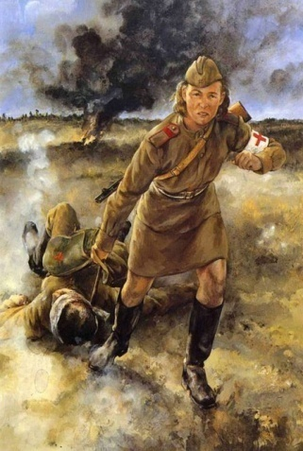

Сто раненых она спасла одна
И вынесла из огненного шквала,
Водою напоила их она
И раны их сама забинтовала.
Под ливнем раскаленного свинца
Она ползла, ползла без остановки.
И, раненого подобрав бойца,
Не забывала о его винтовке.

С октября 1944 года по июнь 1945 года служила сначала в 1201-ом стрелковом полку, а затем в 218 отделении стрелкового полка санинструктором. Спасая жизнь бойцам, она была тяжело ранена в голову (в бою на реке Одер в Германии). И это за несколько дней до Победы. Её контузило. Она долго лечилась в госпитале, затем её комиссовали. Ей дали инвалидность из-за травмы, но она, в силу своей молодости, от неё отказалась. На фотографии, которая была снята после выписки из госпиталя, на голове повязка, которая напоминала ей о войне. Она была представлена к награде за храбрость, стойкость и мужество, проявленные в борьбе с немецко-фашистскими захватчиками. Но не сразу получила награду. Лишь только в марте 1985 года награда нашла своего героя. Лидии Ивановне был вручён орден Отечественной войны II-ой степени. Потом были награды к 30-летию , 40-летию Победы над фашизмом, к 70-летию ВООРУЖЁННЫХ СИЛ СССР. Но орден Отечественной войны II-ой степени был самым дорогим.
Она гордилась этой своей наградой, считала её главной.
После войны баба Лида вернулась в Москву. Окончила курсы бухгалтеров, училась в техникуме. Устроилась работать на фабрику бухгалтером. А в 1948году встретила моего прадеда, с которым и обвенчалась. У них в 1949 году родилась дочь – моя бабушка.
В мирное время так же, как и на войне, моя прабабушка жила и думала о других, забывая о себе.
16 апреля 1991года её не стало. Осталась только фотокарточка, с которой смотрит молодая задумчивая девушка. Её глаза словно спрашивают:
«Знаешь ли ты меня? Помнишь ли обо мне?..»
Эта маленькая, хрупкая девушка вынесла на своих слабых плечах немалое количество раненых солдат, но она выстояла. Она выдержала все трудности и после войны.

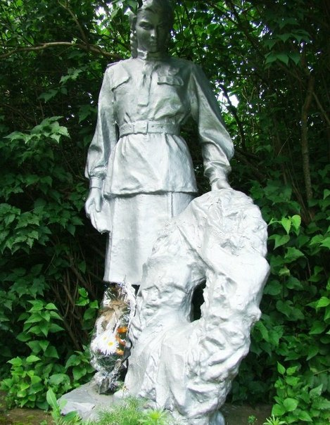

До сих пор не совсем понимаю,
Как же я, и худа, и мала,
Сквозь пожары к победному Маю
В кирзачах стопудовых дошла.
И откуда взялось столько силы
Даже в самых слабейших из нас?..
Что гадать!- Был и есть у России
Вечной прочности вечный запас.

Этими строками стихотворения Юлии Друниной я заканчиваю своё повествование, и хочу сказать, что, пока мы помним, мы живём. Пусть памяти нить наши сердца соединит, чтобы не быть нам «Иванами, не помнящими родства».

